แผนการจัดการเรียนรู้ที่ 11
รายวิชาคณิตศาสตร์พื้นฐาน ชั้นประถมศึกษาปีที่ 5 ภาคเรียนที่ 1 ปีการศึกษา 2569
หน่วยการเรียนรู้ที่ 1 เศษส่วน เวลา 28 ชั่วโมง
เรื่อง การบวกและการลบเศษส่วนที่มีตัวส่วนต่างกัน เวลา 1 ชั่วโมง
วันที่ 5 เดือน กันยายน พ.ศ.2569
นิสิตฝึกประสบการณ์วิชาชีพครู นางสาว ปวีณา ถีอาสนา
1. สาระที่ 1 จำนวนและพีชคณิต
2. มาตรฐานการเรียนรู้
มาตรฐาน ค 1.1 เข้าใจความหลากหลายของการแสดงจำนวน ระบบจำนวน การดำเนินการของจำนวน ผลที่เกิดขึ้นจากการดำเนินการ สมบัติของการดำเนินการ และนำไปใช้
3. ตัวชี้วัด
3.1 ระหว่างทาง
ค 1.1 ป.5/3 หาผลบวก ผลลบของเศษส่วนและจำนวนคละ
3.2 ปลายทาง
–
4. สาระการเรียนรู้
การบวกและการลบเศษส่วนที่มีตัวส่วนเท่ากัน ทำได้โดยนำตัวเศษมาบวกหรือลบกัน และใช้ตัวส่วนเดิมเป็นตัวส่วนของผลลัพธ์ จากนั้นตรวจสอบและทำคำตอบให้อยู่ในรูปอย่างต่ำ
5. จุดประสงค์การเรียนรู้
5.1 ด้านความรู้ (K)
อธิบายวิธีการบวกและการลบเศษส่วนที่มีตัวส่วนต่างกันได้อย่างถูกต้อง
5.2 ด้านทักษะกระบวนการ (P)
แสดงวิธีหาคำตอบการบวกและการลบเศษส่วนที่มีตัวส่วนต่างกันได้อย่างถูกต้อง
5.3 ด้านคุณลักษณะอันพึงประสงค์ (A)
มุ่งมั่นในการทำงาน

6. ทักษะและกระบวนการทางคณิตศาสตร์
ทักษะการแก้ปัญหา
ทักษะการสื่อสารและสื่อความหมายทางคณิตศาสตร์
ทักษะการเชื่อมโยง
ทักษะการให้เหตุผล
◻ ทักษะการคิดสร้างสรรค์
7. ทักษะในศตวรรษที่ 21 (3R8C)
7.1 ทักษะในสาระวิชาหลัก (3Rs)
Reading (อ่านออก)
(W)Riting (เขียนได้)
(A)Rithemetics (มีทักษะในการคำนวณ)
7.2 ทักษะการเรียนรู้และนวัตกรรม (8Cs)
Critical Thinking and Problem Solving (การคิดวิจารณญาณและแก้ปัญหา)
◻ Creativity and Innovation (การสร้างสรรค์ และนวัตกรรม)
◻ Cross-cultural Understanding (ความเข้าใจความต่างวัฒนธรรม)
Collaboration, Teamwork and Leadership (การทำงานเป็นทีมภาวะผู้นำ)
Communications, Information, and Media Literacy (การสื่อสารสารสนเทศ)
◻ Computing and ICT Literacy (ทักษะด้านคอมพิวเตอร์ และเทคโนโลยี)
Career and Learning Skills (ทักษะอาชีพ และการเรียนรู้)
Compassion (คุณธรรม เมตตา กรุณา ระเบียบวินัย)
8. สาระสำคัญ
การบวกและการลบเศษส่วนที่มีตัวส่วนไม่เท่ากัน ต้องทำตัวส่วนของเศษส่วนให้เท่ากันก่อน โดยหา ค.ร.น. ของตัวส่วน แล้วเปลี่ยนเศษส่วนให้มีตัวส่วนเท่ากัน จากนั้นจึงนำตัวเศษมาบวกหรือลบกัน โดยคงตัวส่วนไว้ และเขียนคำตอบให้อยู่ในรูป เศษส่วนอย่างต่ำหรือจำนวนคละ เพื่อให้ได้คำตอบที่ถูกต้องและเหมาะสม

9. กระบวนการเรียนรู้ (การจัดการเรียนรู้แบบสมองเป็นฐาน (Brain-Based Learning (BBL))
ขั้นที่ 1 นำเข้าสู่บทเรียน ( 10 นาที)
- ครูทักทายนักเรียนและเตรียมความพร้อมก่อนเรียน โดยให้นักเรียนทำกิจกรรม Brain Gym
“แตะสลับซ้าย–ขวา” เพื่อกระตุ้นความตื่นตัวและเตรียมความพร้อมของสมองก่อนเข้าสู่บทเรียน โดยให้นักเรียนปฏิบัติดังนี้
  - ให้นักเรียนยืนในท่าที่ผ่อนคลายและพร้อมสำหรับการทำกิจกรรม
  - ให้นักเรียนยกมือขวาแตะเข่าซ้าย
  - จากนั้นยกมือซ้ายแตะเข่าขวา
  - ให้นักเรียนสลับแตะเข่าซ้ายและขวาอย่างต่อเนื่องประมาณ 10 ครั้ง
  - ครูให้นักเรียนทำกิจกรรมตามจังหวะ โดยค่อย ๆ เพิ่มความเร็ว เพื่อกระตุ้นความตื่นตัวและสมาธิ
  - เมื่อนักเรียนทำกิจกรรมเสร็จ ให้นักเรียนหยุดนิ่ง สูดลมหายใจเข้าลึก ๆ และผ่อนลมหายใจ ออกช้า ๆ 1 ครั้ง เพื่อเตรียมความพร้อมก่อนเข้าสู่บทเรียน
- ครูทบทวนความรู้เดิมเกี่ยวกับ การบวกและการลบเศษส่วนที่มีตัวส่วนเท่ากัน โดยนำใช้ สื่อ Canvaเรื่อง การบวกลบเศษส่วนที่มีตัวส่วนไม่เท่ากัน ที่แสดงโจทย์ ดังนี้ $\frac{\text{2}}{\text{8}}\text{+}\frac{\text{3}}{\text{8}}$ และ $\frac{\text{7}}{\text{8}}\text{-}\frac{\text{3}}{\text{8}}$
ครูให้นักเรียนพิจารณาโจทย์ทั้งสองข้อ และใช้คำถามกระตุ้นการคิด เช่น
- โจทย์ทั้งสองข้อนี้เป็นการดำเนินการอะไร
(แนวคำตอบ: ข้อแรกเป็นการบวกเศษส่วน และข้อที่สองเป็นการลบเศษส่วน)
- โจทย์แต่ละข้อมีตัวส่วนเท่ากันหรือไม่
(แนวคำตอบ: มีตัวส่วนเท่ากัน โดยทั้งสองข้อมีตัวส่วนเป็น 8)
- เมื่อมีตัวส่วนเท่ากัน เราสามารถหาคำตอบได้อย่างไร
(แนวคำตอบ: นำตัวเศษมาบวกหรือลบกัน และคงตัวส่วนเดิมไว้)
- ในการบวกและการลบ เราต้องดำเนินการกับส่วนใดของเศษส่วน
(แนวคำตอบ: ดำเนินการกับตัวเศษ โดยนำตัวเศษมาบวกหรือลบกัน)
- ครูให้นักเรียนร่วมกันหาคำตอบและอธิบายวิธีคิด โดยให้นักเรียนช่วยกันเสนอวิธีทำ จากนั้นครูแสดงวิธีทำผ่าน สื่อ Canva เรื่อง การบวกลบเศษส่วนที่มีตัวส่วนไม่เท่ากัน ดังนี้
การบวก $\frac{\text{2}}{\text{8}}\text{+}\frac{\text{3}}{\text{8}}=\frac{2+3}{8}=\frac{5}{8}$
การลบ $\frac{\text{7}}{\text{8}}-\frac{\text{3}}{\text{8}}=\frac{7-3}{8}=\frac{4}{8}=\frac{1}{2}$
- ครูให้นักเรียนสังเกตวิธีการหาคำตอบของทั้งสองข้อ และร่วมกันสรุปว่า
“เมื่อเศษส่วนมีตัวส่วนเท่ากัน ให้นำตัวเศษมาบวกหรือลบกัน โดยคงตัวส่วนเดิมไว้ จากนั้นตรวจสอบคำตอบและทำให้อยู่ในรูปอย่างต่ำ”
- ครูนำเสนอ โจทย์ปัญหาใหม่โดยใช้ สื่อ Canva เรื่อง การบวกลบเศษส่วนที่มีตัวส่วนไม่เท่ากัน
เพื่อกระตุ้นให้นักเรียนเกิดข้อสงสัย โดยแสดงโจทย์ $\frac{\text{1}}{\text{2}}\text{+}\frac{\text{1}}{\text{3}}$ ครูใช้คำถามกระตุ้นการคิด ดังนี้
(1) โจทย์นี้แตกต่างจากโจทย์ที่เราทำไปก่อนหน้านี้อย่างไร
(แนวคำตอบ: มีตัวส่วนไม่เท่ากัน)
(2) ถ้าตัวส่วนของเศษส่วนทั้งสองไม่เท่ากัน เราสามารถนำตัวเศษมาบวกกันได้หรือไม่ เพราะเหตุใด
(แนวคำตอบ: ไม่ได้ เพราะตัวส่วนไม่เท่ากัน ต้องทำตัวส่วนให้เท่ากันก่อน แล้วจึงสามารถนำบวกตัว เศษมาบวกกันได้)
- ครูเปิดโอกาสให้นักเรียน คิด วิเคราะห์ และแสดงความคิดเห็น จากความรู้เดิม โดยครูยังไม่เฉลย
คำตอบ เพื่อให้นักเรียนเกิดความสงสัยและต้องการค้นหาวิธีการหาคำตอบที่ถูกต้อง
- ครูเชื่อมโยงเข้าสู่บทเรียน โดยกล่าวว่า เมื่อเศษส่วนมีตัวส่วนไม่เท่ากัน เราจะมีวิธีการบวกและการลบอย่างไร
ขั้นที่ 2 การนำเสนอความรู้ใหม่ (15 นาที)
  - ครูเปิด คลิปการสอน เรื่อง การบวกและการลบเศษส่วนที่มีตัวส่วนไม่เท่ากัน
ภายในคลิปนำเสนอแนวคิดและวิธีการอย่างเป็นลำดับ โดยใช้ตัวอย่างที่เข้าใจง่าย ดังนี้
ตัวอย่างการบวก $\frac{\text{1}}{\text{2}}\text{+}\frac{\text{1}}{\text{3}}$
ในคลิปอธิบายว่า ตัวส่วนคือ 2 และ 3 ซึ่งไม่เท่ากัน จึงต้องหา ค.ร.น. ของ 2 และ 3
ค.ร.น.$(2,3)=6$
จากนั้นทำเศษส่วนทั้งสองให้มีตัวส่วนเป็น 6
$$\frac{1}{2}=\frac{1×3}{2×3}=\frac{3}{6}$$
และ
$$\frac{1}{3}=\frac{1×2}{3×2}=\frac{2}{6}$$
$$\frac{3}{6}+\frac{2}{6}=\frac{3+2}{6}=\frac{5}{6}$$
ตอบ $\frac{5}{6}$
ตัวอย่างการลบ $\frac{\text{5}}{\text{6}}\text{-}\frac{\text{1}}{\text{4}}$
ในคลิปอธิบายว่า ตัวส่วนคือ 4 และ 6 ซึ่งไม่เท่ากัน จึงต้องหา ค.ร.น. ของ 4 และ 6
ค.ร.น.$(4,6)=12$
จากนั้นทำเศษส่วนทั้งสองให้มีตัวส่วนเป็น 12
$$\frac{5}{6}=\frac{5×2}{6×2}=\frac{10}{12}$$
และ
$$\frac{1}{4}=\frac{1×3}{4×3}=\frac{3}{12}$$
จึงได้
$$\frac{10}{12}-\frac{3}{12}=\frac{10-3}{12}=\frac{7}{12}$$
ตอบ $\frac{7}{12}$
  - หลังจากนักเรียนดูคลิปครูใช้ สื่อ Canva เรื่อง การบวกลบเศษส่วนที่มีตัวส่วนไม่เท่ากัน
แสดงแผนภาพสรุปขั้นตอน การบวกและการลบเศษส่วนที่มีตัวส่วนต่างกัน พร้อมยกตัวอย่างประกอบ ดัง นี้
ขั้นที่ 1 ตรวจสอบตัวส่วน ขั้นที่ 2 หา ค.ร.น. ของตัวส่วน ขั้นที่ 3 ทำตัวส่วนให้เท่ากัน
ขั้นที่ 4 นำตัวเศษมาบวกหรือลบกัน ขั้นที่ 5 คงตัวส่วนไว้ ขั้นที่ 6 ตรวจสอบคำตอบ ทำให้อยู่ในรูปอย่างต่ำ และถ้าได้เศษเกินให้เปลี่ยนเป็นจำนวนคละ

ตัวอย่างที่ 1 การบวก
$$\frac{\text{2}}{\text{3}}\text{+}\frac{\text{3}}{\text{4}}$$
ขั้นที่ 1 ตัวส่วน 3 และ 4 ไม่เท่ากัน
ขั้นที่ 2 ค.ร.น. ของ 3 และ 4 คือ 12
ขั้นที่ 3 ทำตัวส่วนให้เท่ากัน$$\frac{2}{3}=\frac{2×4}{3×4}=\frac{8}{12} และ\frac{3}{4}=\frac{3×3}{4×3}=\frac{9}{12}$$
ขั้นที่ 4 นำตัวเศษมาบวกกัน
$$8+9=17$$
ขั้นที่ 5 คงตัวส่วนไว้
$$\frac{17}{12}$$
ขั้นที่ 6 ตรวจสอบและทำคำตอบให้อยู่ในรูปอย่างต่ำ และถ้าได้เศษเกินให้เปลี่ยนเป็นจำนวนคละ $$\frac{17}{12}=1\frac{5}{12}$$
ดังนั้น
$$\frac{\text{1}}{\text{3}}\text{+}\frac{\text{1}}{\text{4}}=1\frac{5}{12}$$

ตัวอย่างที่ 2 การลบ
$$\frac{\text{5}}{\text{6}}-\frac{\text{1}}{\text{4}}$$
ขั้นที่ 1 ตัวส่วน 6 และ 4 ไม่เท่ากัน
ขั้นที่ 2 ค.ร.น. ของ 6 และ 4 คือ 12
ขั้นที่ 3 ทำตัวส่วนให้เท่ากัน$$\frac{5}{6}=\frac{5×2}{6×2}=\frac{10}{12} และ\frac{1}{4}=\frac{1×3}{4×3}=\frac{3}{12}$$
ขั้นที่ 4 นำตัวเศษมาบวกกัน
$$10-3=7$$
ขั้นที่ 5 คงตัวส่วนไว้
$$\frac{7}{12}$$
ขั้นที่ 6 ตรวจสอบ ทำคำตอบให้อยู่ในรูปอย่างต่ำ $และถ้าได้เศษเกินให้เปลี่ยนเป็นจำนวนคละ$$$\frac{7}{12}$$
ดังนั้น
$$\frac{\text{5}}{\text{6}}-\frac{\text{1}}{\text{4}}=\frac{7}{12}$$
  - ครูใช้คำถามเพื่อประเมินความเข้าใจ ดังนี้
(1) ถ้าตัวส่วนไม่เท่ากัน เราสามารถนำตัวเศษมาบวกหรือลบกันได้หรือไม่
(แนวคำตอบ: ไม่ได้)
(2) เมื่อเศษส่วนมีตัวส่วนไม่เท่ากัน เราควรทำอย่างไร
(แนวคำตอบ: หา ค.ร.น. ของตัวส่วนและทำส่วนให้เท่ากัน)
(3) เมื่อทำตัวส่วนเท่ากันแล้ว เราทำอย่างไร
(แนวคำตอบ: นำตัวเศษมาบวกหรือลบกัน โดยคงตัวส่วนไว้)
(4) หลังจากหาคำตอบได้แล้วควรทำอย่างไร
(แนวคำตอบ: ตรวจคำตอบและทำให้อยู่ในรูปอย่างต่ำ และถ้าได้เศษเกินให้เปลี่ยนเป็นจำนวนคละ)
  - ครูและนักเรียนร่วมกันสรุป ดังนี้
“การบวกและการลบเศษส่วนที่มีตัวส่วนต่างกัน ต้องทำส่วนให้เท่ากันก่อนโดยการหาค.ร.น. แล้วจึงนำตัวเศษมาบวกหรือลบกัน โดยคงตัวส่วนไว้ จากนั้นตรวจสอบคำตอบและทำให้อยู่ในรูปอย่างต่ำและถ้าได้เศษเกินให้เปลี่ยนเป็นจำนวนคละ”

ขั้นที่ 3 การฝึกปฏิบัติ (15 นาที)
- ครูแบ่งนักเรียนออกเป็นกลุ่ม กลุ่มละ 3–4 คน และแจก สื่อพิซซ่าจับคู่ดูน่ารัก
เรื่อง การบวกและการลบเศษส่วน พร้อม ใบบันทึกกิจกรรม ให้แต่ละกลุ่ม จากนั้นครูอธิบายวิธีการทำกิจกรรมและกติกาให้นักเรียนเข้าใจก่อนเริ่มกิจกรรม
วิธีการทำกิจกรรม
วิธีการทำกิจกรรม นักเรียนแต่ละกลุ่มจะได้รับ ถาดโจทย์พิซซ่าและชิ้นพิซซ่าคำตอบ โดยให้นักเรียนเลือกโจทย์จากถาดพิซซ่าขึ้นมา 1 ชิ้น อ่านและร่วมกันวิเคราะห์โจทย์ จากนั้นคำนวณหาคำตอบและ บันทึกวิธีทำและขั้นตอนการหาคำตอบลงในใบบันทึกกิจกรรม เมื่อได้คำตอบแล้ว จึงค้นหาชิ้นพิซซ่าคำตอบที่ตรงกับคำตอบที่คำนวณได้และนำมาจับคู่กัน เมื่อนำมาจับคู่แล้ว ให้นักเรียนร่วมกันตรวจสอบความถูกต้องก่อนดำเนินการกับโจทย์ข้อต่อไป จนสามารถจับคู่ชิ้นพิซซ่าได้ครบทุกคู่
กติกาการทำกิจกรรม
- สมาชิกทุกคนในกลุ่มต้องมีส่วนร่วมในการอ่านโจทย์ วิเคราะห์ และหาคำตอบ
- นักเรียนทุกคนต้อง บันทึกวิธีทำและขั้นตอนการหาคำตอบลงในใบบันทึกกิจกรรมก่อนเลือกชิ้นพิซซ่าคำตอบ
- สมาชิกในกลุ่มสามารถปรึกษาและช่วยกันตรวจสอบวิธีทำและคำตอบได้
- เมื่อนำชิ้นพิซซ่าโจทย์และชิ้นพิซซ่าคำตอบมาจับคู่แล้ว ต้องตรวจสอบความถูกต้องอีกครั้ง
- ห้ามดูชิ้นพิซซ่าคำตอบของกลุ่มอื่น
- เมื่อจับคู่ครบทุกคู่ ให้นักเรียนตรวจสอบชิ้นพิซซ่าและใบบันทึกกิจกรรมร่วมกันก่อนส่งครู

- ครูให้นักเรียนแต่ละกลุ่มเริ่มทำกิจกรรม โดยนักเรียนร่วมกันหยิบ ชิ้นพิซซ่าโจทย์ ทีละชิ้น อ่าน
และวิเคราะห์โจทย์ว่าเป็นการบวกหรือการลบ จากนั้นคำนวณหาคำตอบ และ บันทึกวิธีทำและขั้นตอนการหาคำตอบลงในใบบันทึกกิจกรรมทุกข้อ เมื่อได้คำตอบแล้วจึงเลือก ชิ้นพิซซ่าคำตอบ ที่ตรงกับคำตอบที่คำนวณได้มาจับคู่กับชิ้นพิซซ่าโจทย์
- ระหว่างนักเรียนทำกิจกรรม ครูเดินสังเกตการทำงานของแต่ละกลุ่ม พร้อมซักถามและให้
คำแนะนำเพื่อกระตุ้นให้นักเรียนคิด วิเคราะห์ และตรวจสอบวิธีทำ เช่น
(1) ตัวส่วนในโจทย์ข้อนี้เท่ากันหรือไม่
(ไม่เท่ากัน)
(2) เมื่อเศษส่วนมีตัวส่วนไม่เท่ากัน ควรทำอย่างไร”
(หา ค.ร.น. ของตัวส่วนและทำตัวส่วนให้เท่ากัน)
- เมื่อนักเรียนจับคู่ ชิ้นพิซซ่าโจทย์และชิ้นพิซซ่าคำตอบ ครบทุกคู่แล้ว ครูให้นักเรียนแต่ละกลุ่ม
ร่วมกันตรวจสอบชิ้นพิซซ่าโจทย์ ชิ้นพิซซ่าคำตอบ และวิธีทำในใบบันทึกกิจกรรม หากพบข้อผิดพลาด ให้นักเรียนร่วมกันวิเคราะห์สาเหตุของข้อผิดพลาดและแก้ไขให้ถูกต้อง
- ครูเก็บรวบรวม ใบบันทึกกิจกรรม
ขั้นที่ 4 การสรุปและแลกเปลี่ยนความรู้ (10 นาที)
- ครูให้นักเรียนแต่ละกลุ่มร่วมกันทบทวน ชิ้นพิซซ่าโจทย์ ชิ้นพิซซ่าคำตอบ และใบบันทึกกิจกรรม
ที่ได้ทำจากกิจกรรมในขั้นที่ผ่านมา โดยตรวจสอบว่าคำตอบและวิธีทำของแต่ละข้อถูกต้องหรือไม่
- ครูและนักเรียนร่วมกันตรวจสอบวิธีทำและคำตอบของแต่ละกลุ่ม โดยครูใช้คำถามกระตุ้นการคิด
(1) ถ้าตัวส่วนไม่เท่ากัน เราสามารถนำตัวเศษมาบวกหรือลบกันได้หรือไม่
(แนวคำตอบ: ไม่ได้)
(2) เมื่อเศษส่วนมีตัวส่วนไม่เท่ากัน เราควรทำอย่างไร
(แนวคำตอบ: หา ค.ร.น. ของตัวส่วนและทำส่วนให้เท่ากัน)
(3) เมื่อทำตัวส่วนเท่ากันแล้ว เราทำอย่างไร
(แนวคำตอบ: นำตัวเศษมาบวกหรือลบกัน โดยคงตัวส่วนไว้)
(4) หลังจากหาคำตอบได้แล้วควรทำอย่างไร
(แนวคำตอบ: ตรวจคำตอบ ทำให้อยู่ในรูปอย่างต่ำ และถ้าได้เศษเกินให้เปลี่ยนเป็นจำนวนคละ)
- ครูและนักเรียนร่วมกันสรุปขั้นตอนการบวกและการลบเศษส่วนที่มีตัวส่วนต่างกัน ดังนี้
ขั้นที่ 1 ตรวจสอบตัวส่วน ขั้นที่ 2 หา ค.ร.น. ของตัวส่วน ขั้นที่ 3 ทำตัวส่วนให้เท่ากัน
ขั้นที่ 4 นำตัวเศษมาบวกหรือลบกัน ขั้นที่ 5 คงตัวส่วนไว้ ขั้นที่ 6 ตรวจสอบคำตอบ ทำให้อยู่ในรูปอย่างต่ำ และถ้าได้เศษเกินให้เปลี่ยนเป็นจำนวนคละ
นักเรียนบอกสิ่งที่ได้เรียนรู้หรือข้อผิดพลาดที่พบระหว่างการทำกิจกรรม พร้อมทั้งร่วมกันเสนอวิธีการตรวจสอบคำตอบให้ถูกต้อง

ขั้นที่ 5 การประยุกต์ใช้ความรู้ (10 นาที)
- ครูแจกแบบฝึกหัด เรื่อง การบวกและการลบเศษส่วนที่มีตัวส่วนไม่เท่ากันให้นักเรียนแต่ละคน
พร้อมชี้แจงคำสั่งและวิธีการทำใบงานให้นักเรียนเข้าใจ
- นักเรียนอ่านโจทย์ในใบงาน วิเคราะห์โจทย์ และนำความรู้เรื่องการบวกและการลบเศษส่วนที่มี
ตัวส่วนต่างกันมาใช้ในการหาคำตอบ โดย แสดงวิธีทำและขั้นตอนการหาคำตอบลงในใบงาน ให้ครบถ้วนและนำมาส่งท้ายคาบเรียน
10. สื่อการเรียนรู้/แหล่งการเรียนรู้
สื่อการเรียนรู้
    - สื่อ Canva เรื่อง การบวกลบเศษส่วนที่มีตัวส่วนไม่เท่ากัน
    - คลิปการสอน เรื่อง การบวกและการลบเศษส่วนที่มีตัวส่วนไม่เท่ากัน
    - สื่อพิซซ่าจับคู่ดูน่ารัก ประกอบด้วย ถาดโจทย์พิซซ่าและชิ้นพิซซ่าคำตอบ
    - ใบกิจกรรม พิซซ่าจับคู่ดูน่ารัก
    - แบบฝึกหัด เรื่อง การบวกและการลบเศษส่วนที่มีตัวส่วนไม่เท่ากัน
แหล่งการเรียนรู้
หนังสือเรียนรายวิชา คณิตศาสตร์พื้นฐาน เล่ม 1 ชั้นประถมศึกษาปีที่ 5 (สสวท.)

11. การวัดและประเมินผล
จุดประสงค์ | วิธีการวัด | เครื่องมือ | เกณฑ์การประเมิน
ด้านความรู้ (K)  อธิบายวิธีการบวกและการลบเศษส่วนที่มีตัวส่วนต่างกันได้ถูกต้อง | ตรวจใบบันทึกกิจกรรม พิซซ่าจับคู่ดูน่ารัก | ใบบันทึกกิจกรรม พิซซ่าจับคู่ดูน่ารัก
  ได้คะแนนร้อยละ 70 ขึ้นไป ถือว่าผ่านเกณฑ์
ด้านทักษะกระบวนการ (P)  แสดงวิธีหาคำตอบการบวกและการลบเศษส่วนที่มีตัวส่วนต่างกันได้ถูกต้อง | ตรวจใบบันทึกกิจกรรม พิซซ่าจับคู่ดูน่ารักและ แบบฝึกหัด เรื่อง การบวกและการลบเศษส่วนที่มีตัวส่วนต่างกัน | ใบบันทึกกิจกรรม พิซซ่าจับคู่ดูน่ารักและแบบฝึกหัด เรื่อง การบวกและการลบเศษส่วนที่มีตัวส่วนต่างกัน | ได้คะแนนร้อยละ 70 ขึ้นไป ถือว่าผ่านเกณฑ์
ด้านคุณลักษณะอันพึงประสงค์ (A)  มุ่งมั่นในการทำงาน |  | แบบสังเกตพฤติกรรมด้านลักษณะอันพึงประสงค์ | ได้คุณภาพระดับดีขึ้นไปถือว่าผ่านเกณฑ์
  สังเกต/ประเมินพฤติกรรมรายบุคคล

ทักษะและกระบวนการทางคณิตศาสตร์
 | วิธีการวัด | เครื่องมือ
  ชื่อทักษะ
  เกณฑ์การประเมิน
การแก้ปัญหา | สังเกตการวิเคราะห์และแก้ปัญหาจากกิจกรรม  “พิซซ่าจับคู่ดูน่ารัก” | แบบประเมินทักษะและกระบวนการทางคณิตศาสตร์
  ได้คุณภาพระดับดีขึ้นไปถือว่าผ่านเกณฑ์
การสื่อสารและสื่อความหมายทางคณิตศาสตร์ | สังเกตการอธิบายวิธีคิด การบันทึกขั้นตอนการหาคำตอบ และการแลกเปลี่ยนความคิดเห็นเกี่ยวกับการบวกและการลบเศษส่วน | แบบประเมินทักษะและกระบวนการทางคณิตศาสตร์ | ได้คุณภาพระดับดีขึ้นไปถือว่าผ่านเกณฑ์
การเชื่อมโยง | สังเกตการเชื่อมโยงความรู้เดิมเรื่องการบวกและการลบเศษส่วนที่มีตัวส่วนเท่ากันกับการบวกและการลบเศษส่วนที่มีตัวส่วนต่างกัน | แบบประเมินทักษะและกระบวนการทางคณิตศาสตร์ | ได้คุณภาพระดับดีขึ้นไปถือว่าผ่านเกณฑ์
การให้เหตุผล | สังเกตการให้เหตุผลในการทำตัวส่วนให้เท่ากัน การเลือกใช้ ค.ร.น. และการตรวจสอบความถูกต้องของคำตอบ | แบบประเมินทักษะและกระบวนการทางคณิตศาสตร์ | ได้คุณภาพระดับดีขึ้นไปถือว่าผ่านเกณฑ์

ทักษะในศตวรรษที่ 21 (3R8C)
 | วิธีการวัด | เครื่องมือ
  ชื่อทักษะ
  เกณฑ์การประเมิน
การคิดอย่างมีวิจารณญาณและการแก้ปัญหา | สังเกตการวิเคราะห์โจทย์ การเลือกวิธีการหาคำตอบ การคำนวณ และการตรวจสอบคำตอบ | แบบประเมินทักษะในศตวรรษที่ 21 (3R8C)
  ได้คุณภาพระดับดีขึ้นไปถือว่าผ่านเกณฑ์
การทำงานเป็นทีมและภาวะผู้นำ | สังเกตการร่วมมือ การแบ่งหน้าที่ การรับฟังความคิดเห็น และการมีส่วนร่วมในการทำกิจกรรมกลุ่ม | แบบประเมินทักษะในศตวรรษที่ 21 (3R8C) | ได้คุณภาพระดับดีขึ้นไปถือว่าผ่านเกณฑ์
การสื่อสาร สารสนเทศ และรู้เท่าทันสื่อ | สังเกตการอธิบายวิธีคิด การสื่อสารคำตอบ การแลกเปลี่ยนความคิดเห็น และการใช้ข้อมูลจากสื่อการเรียนรู้ | แบบประเมินทักษะในศตวรรษที่ 21 (3R8C) | ได้คุณภาพระดับดีขึ้นไปถือว่าผ่านเกณฑ์
ทักษะอาชีพและการเรียนรู้ | สังเกตความรับผิดชอบ การทำงานตามหน้าที่ ความตั้งใจเรียน และการนำความรู้ไปใช้ในการทำกิจกรรมและใบงาน | แบบประเมินทักษะในศตวรรษที่ 21 (3R8C) | ได้คุณภาพระดับดีขึ้นไปถือว่าผ่านเกณฑ์
คุณธรรม เมตตา กรุณา ระเบียบวินัย | สังเกตการเคารพกติกา การรับฟัง ช่วยเหลือเพื่อน และปฏิบัติต่อสมาชิกในกลุ่มอย่างเหมาะสม | แบบประเมินทักษะในศตวรรษที่ 21 (3R8C) | ได้คุณภาพระดับดีขึ้นไปถือว่าผ่านเกณฑ์

บันทึกผลหลังการจัดการเรียนรู้
  - ผลการจัดการเรียนรู้
……………………………………………………………………………………………………………………………………………………………………………………………………………………………………………………………………………………………………………………………………………………………………………………………………………………………………………………………………………………………………………………………………………………………………………………………………………………………………………………………………………………………………….
  - อุปสรรค / ปัญหา
……………………………………………………………………………………………………………………………………………………………………………………………………………………………………………………………………………………………………………………………………………………………………………………………………………………………………………………………………………………………………………………………………………………………………………………………………………………………………………………………………………………………………….
1.3 ข้อเสนอแนะ / แนวทางแก้ไข
……………………………………………………………………………………………………………………………………………………………………………………………………………………………………………………………………………………………………………………………………………………………………………………………………………………………………………………………………………………………………………………………………………………………………………………………………………………………………………………………………………………………………….

ลงชื่อ................................................
(...........................................)
วันที่........เดือน.....................พ.ศ........

ข้อเสนอแนะของครูพี่เลี้ยง
………………………………………………………………………………………………………………………………………………………………………………………………………………………………………………………………………………………………………………………………………………………………………………………………………………………………………………………..
ลงชื่อ................................................
(...........................................)
วันที่........เดือน.....................พ.ศ........
ข้อเสนอแนะของหัวหน้ากลุ่มสาระคณิตศาสตร์ ………………………………………………………………………………………………………………………………………………………………………………………………………………………………………………………………………………………………………………………………………………………………………………………………………………………………………………………..
ลงชื่อ................................................
(...........................................)
วันที่........เดือน.....................พ.ศ........
ข้อเสนอแนะของผู้บริหาร/รองผู้อำนวยการฝ่ายวิชาการ/ผู้อำนวยการสถานศึกษา ………………………………………………………………………………………………………………………………………………………………………………………………………………………………………………………………………………………………………………………………………………………………………………………………………………………………………………………..
ลงชื่อ................................................
(...........................................)
วันที่........เดือน.....................พ.ศ........

ภาคผนวก

สื่อ Canva เรื่อง การบวกลบเศษส่วนที่มีตัวส่วนไม่เท่ากัน
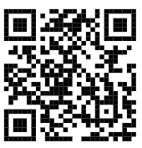
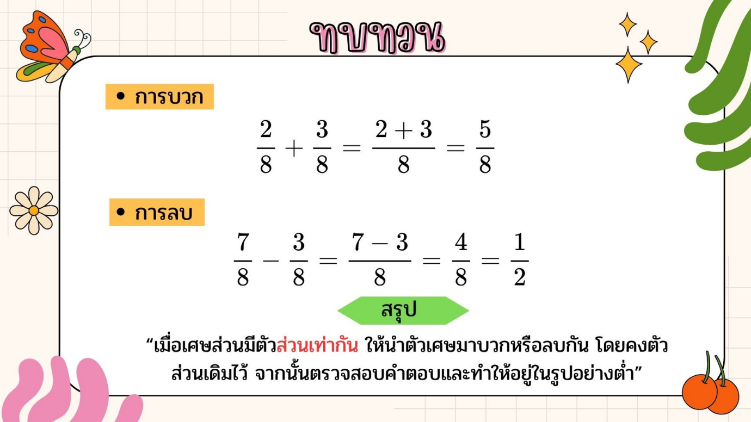

https://canva.link/mqo3vtlk540p8rm
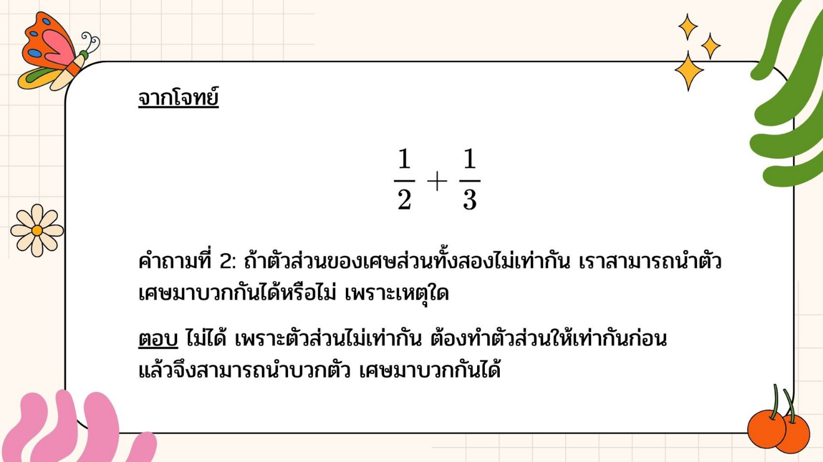
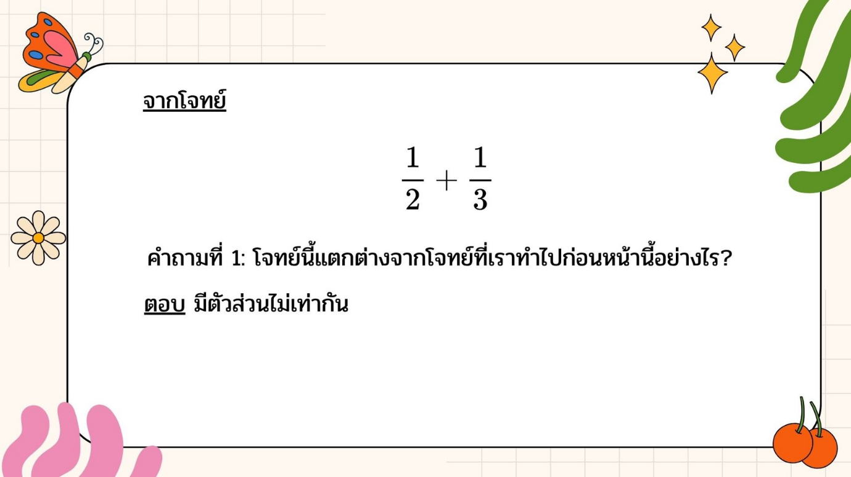
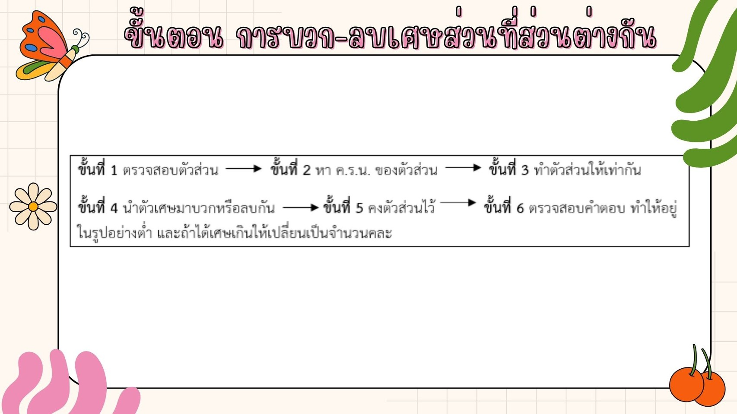

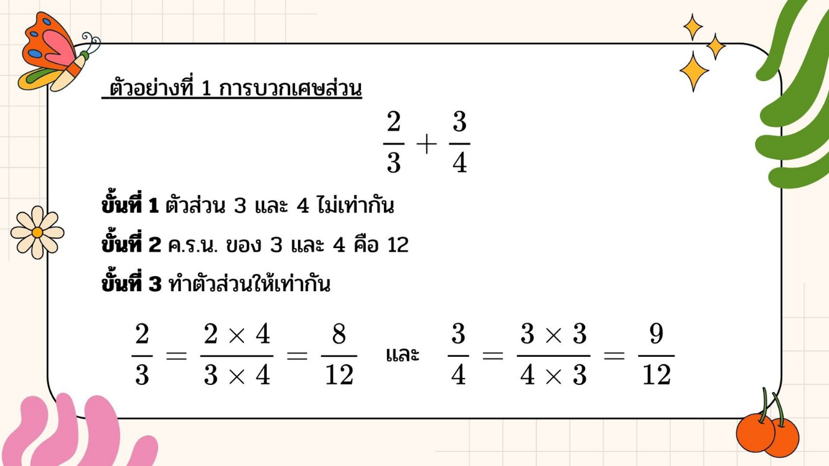

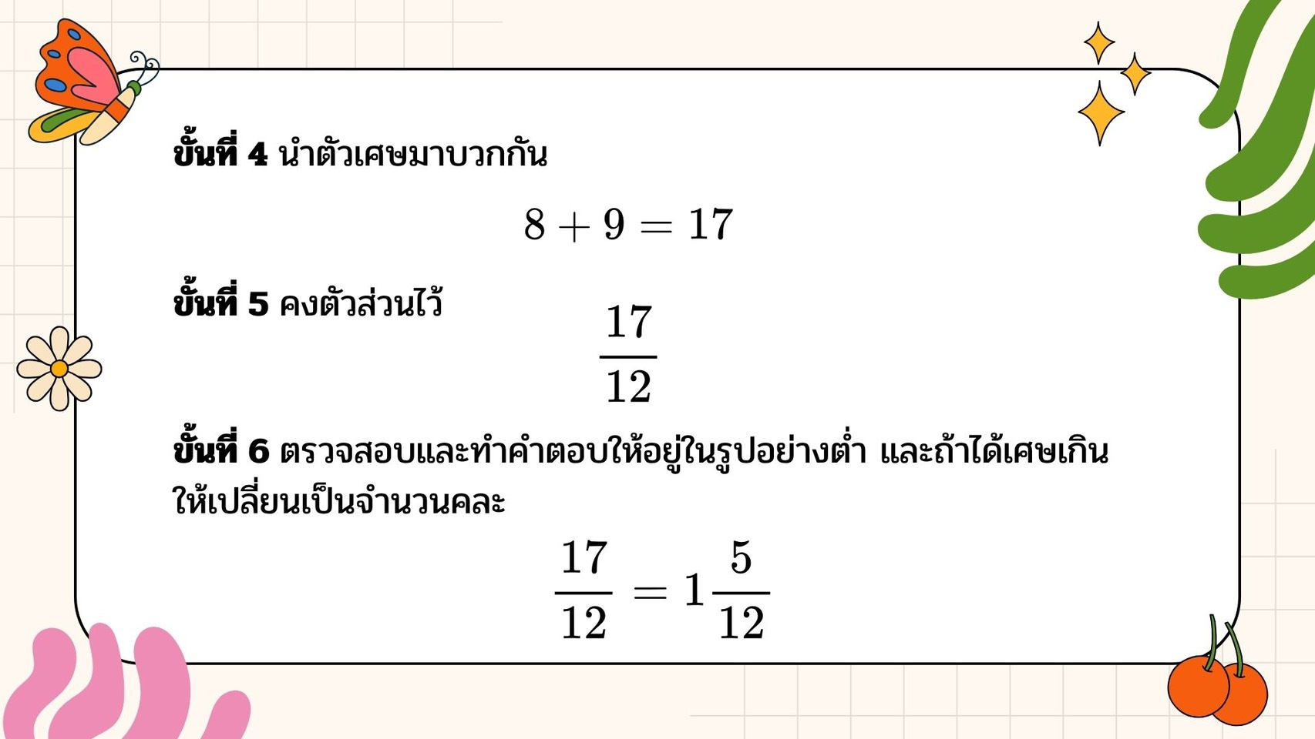

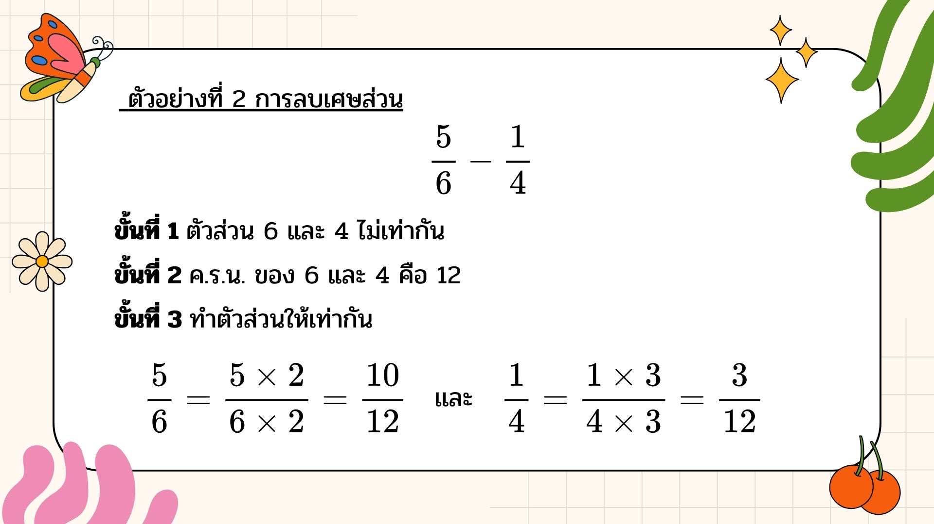

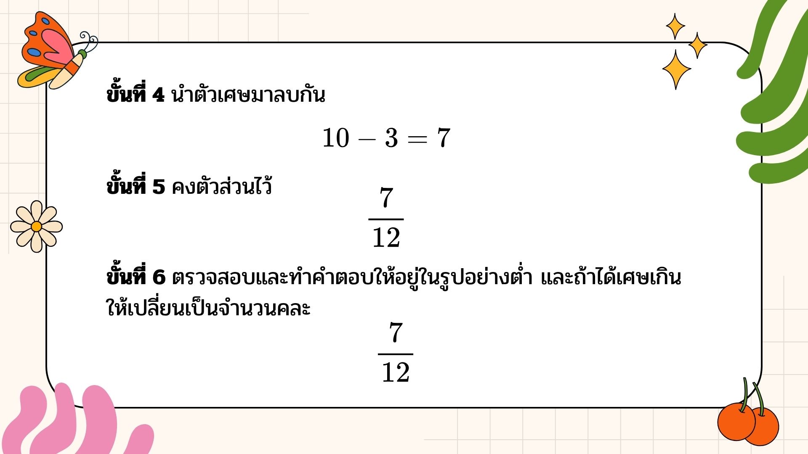

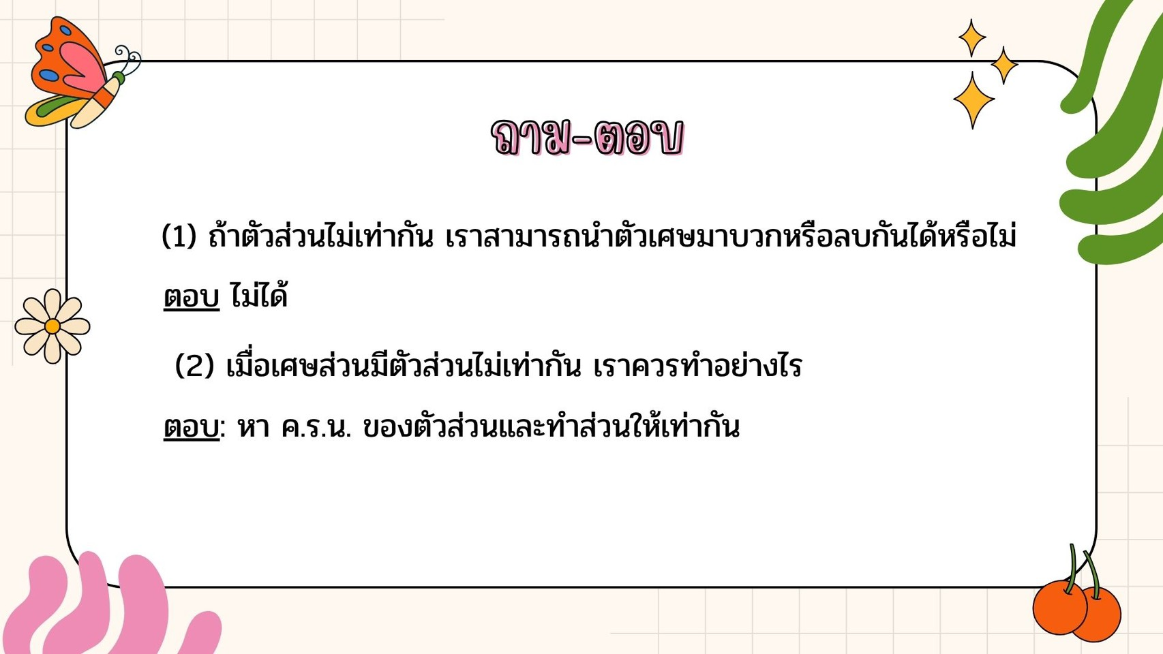

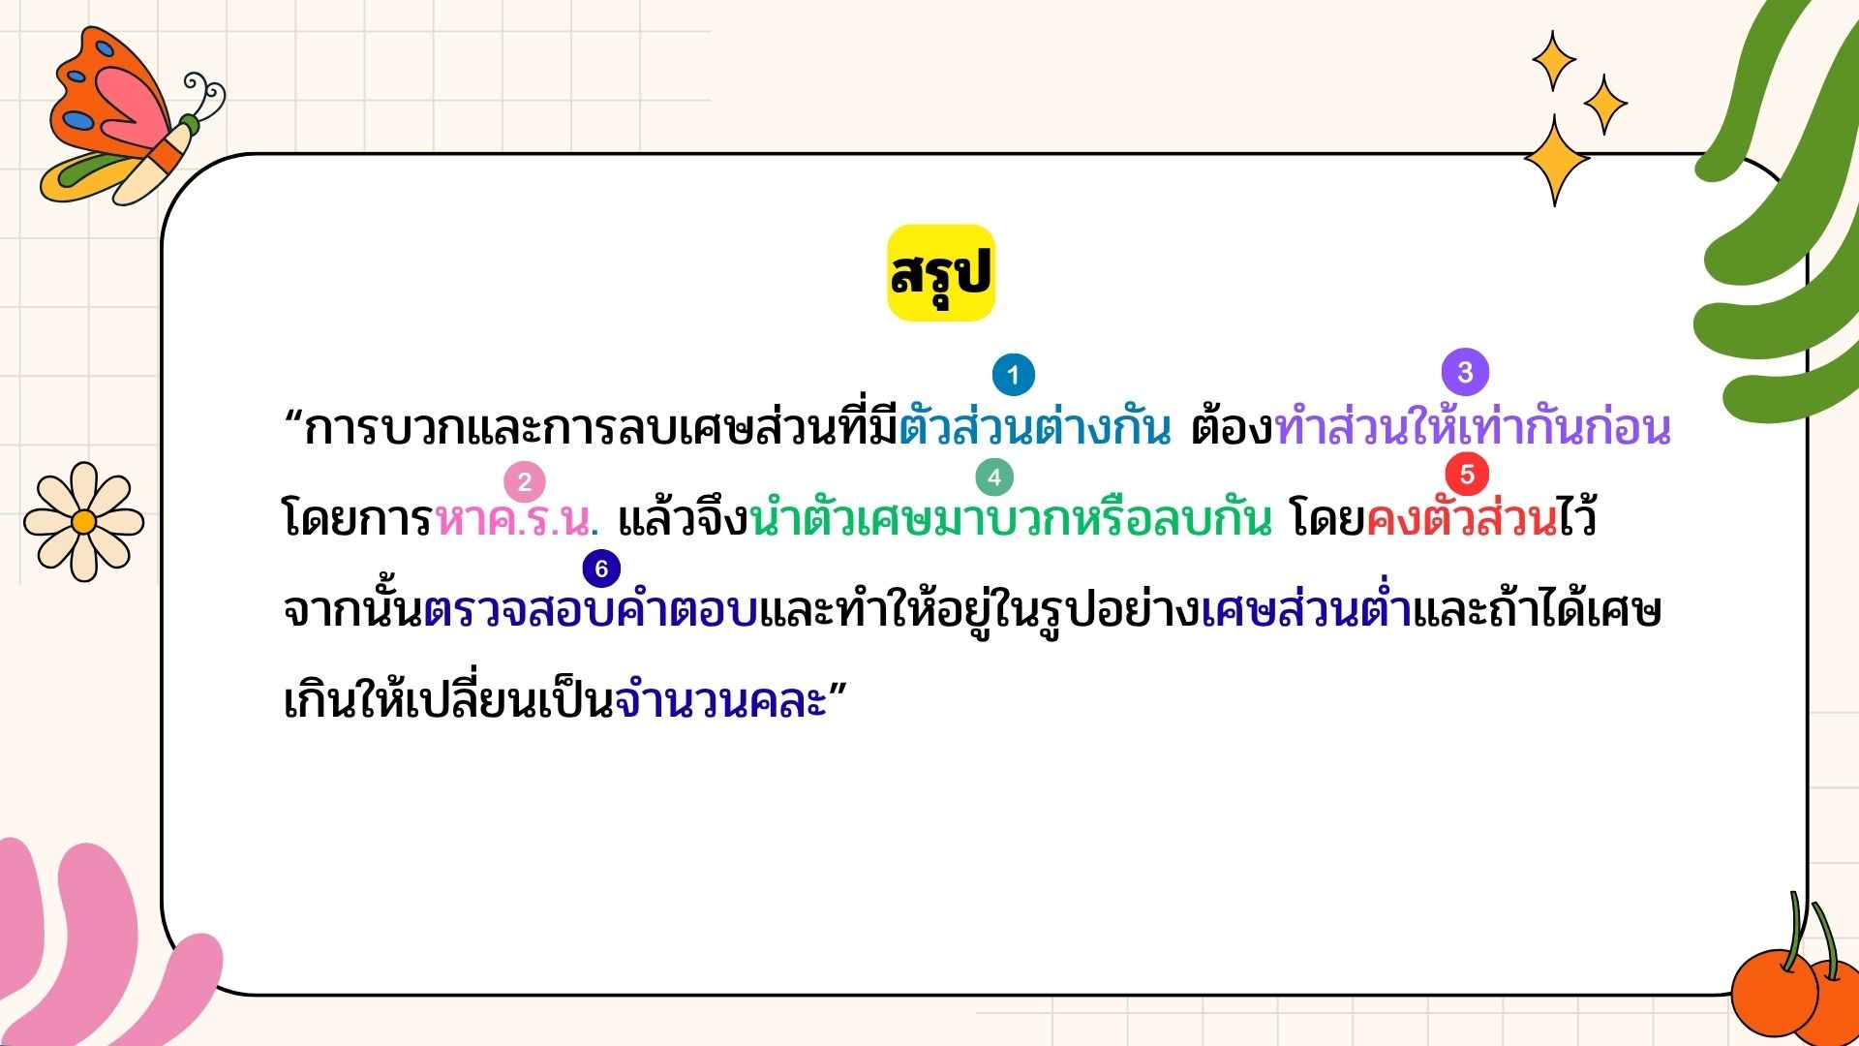



คลิปการสอน เรื่อง การบวกและการลบเศษส่วนที่มีตัวส่วนไม่เท่ากัน

สื่อพิซซ่าจับคู่ดูน่ารัก
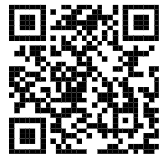

https://canva.link/ip4np0fhdp2wrx7
- ถาดโจทย์พิซซ่า

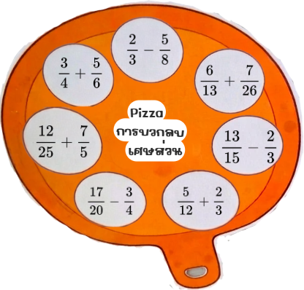

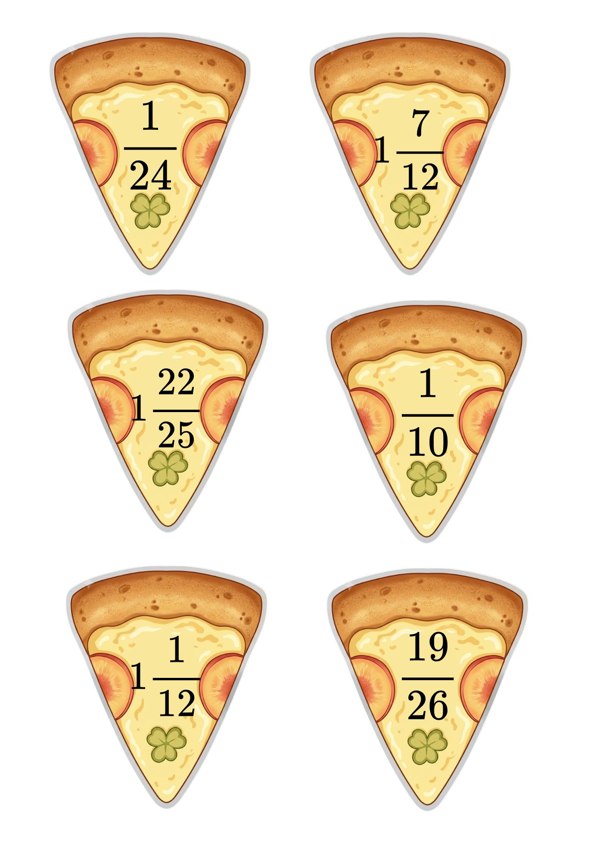
- ชิ้นพิซซ่าคำตอบ

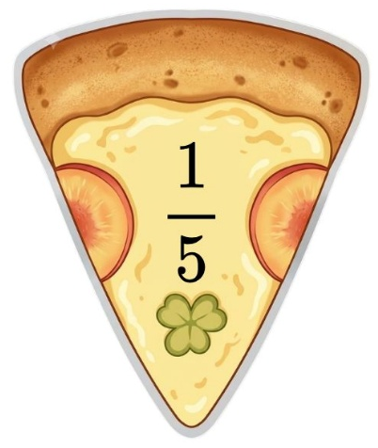

ใบกิจกรรม พิซซ่าจับคู่ดูน่ารัก
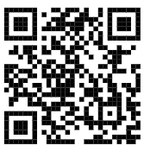

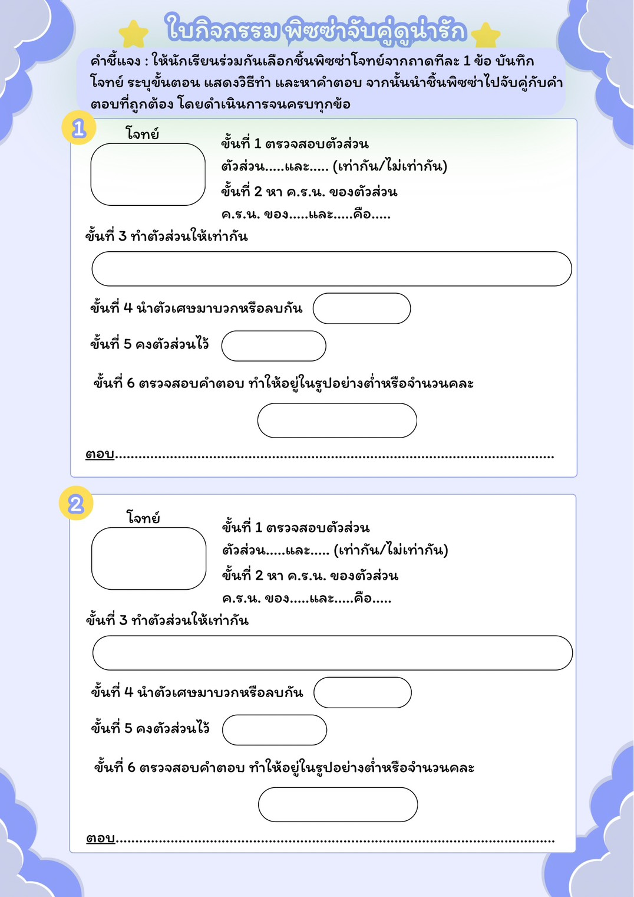
https://canva.link/guk5np6v5y4eyor
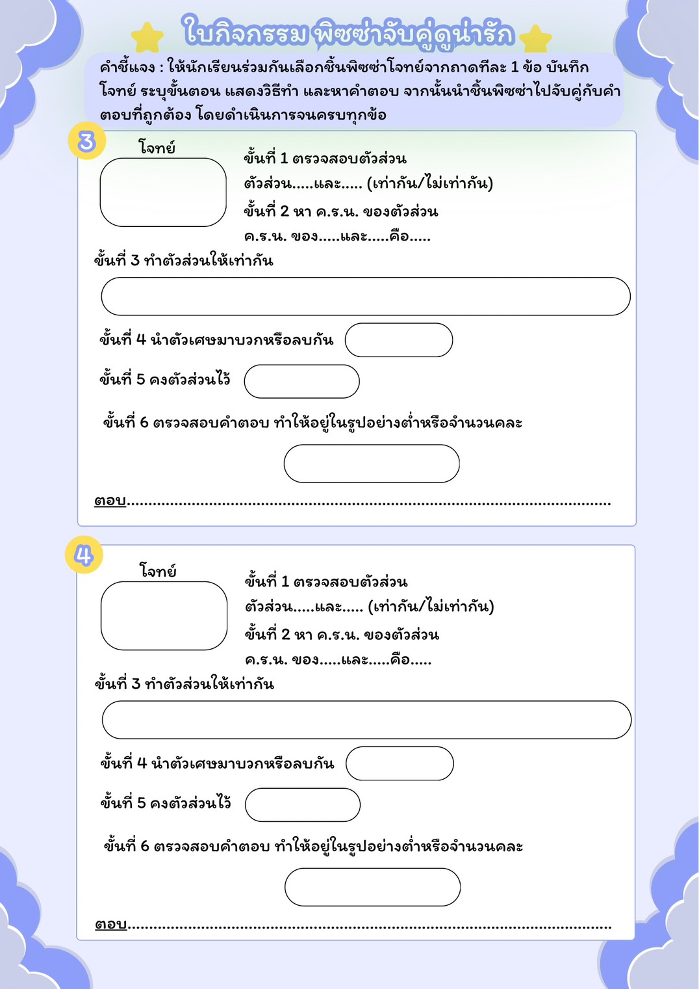

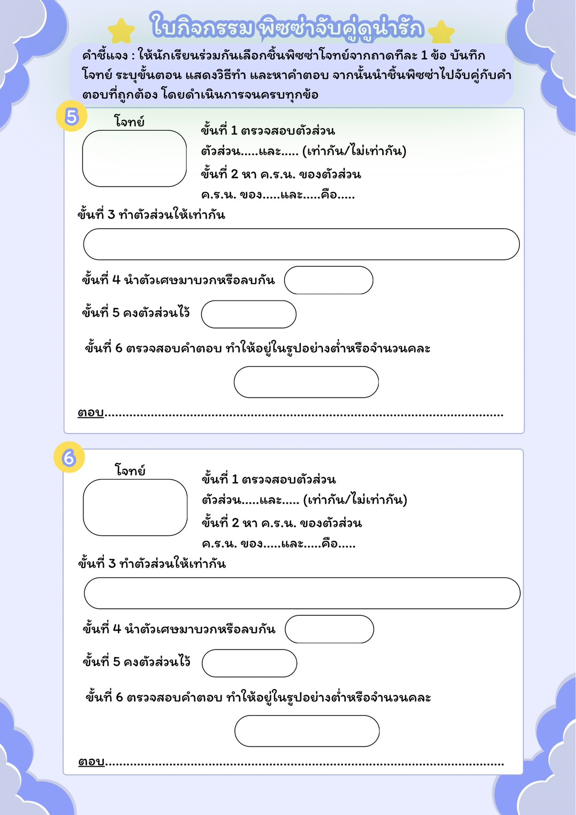

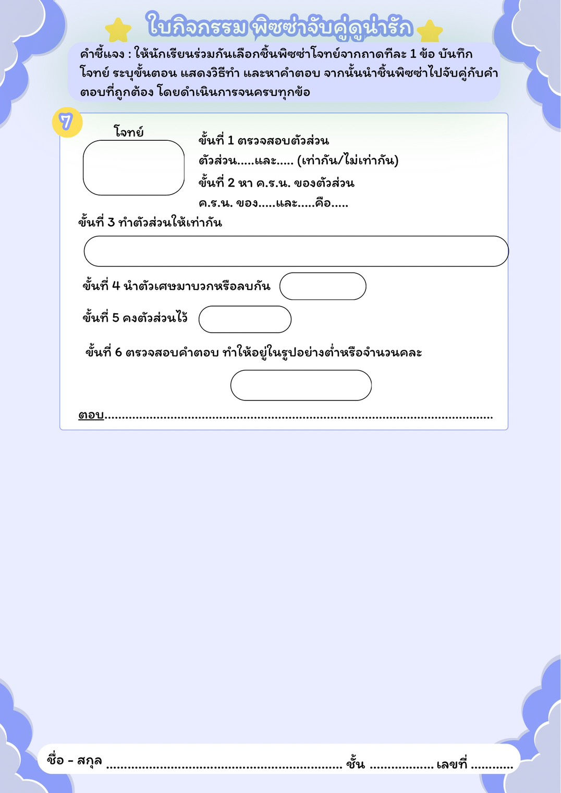

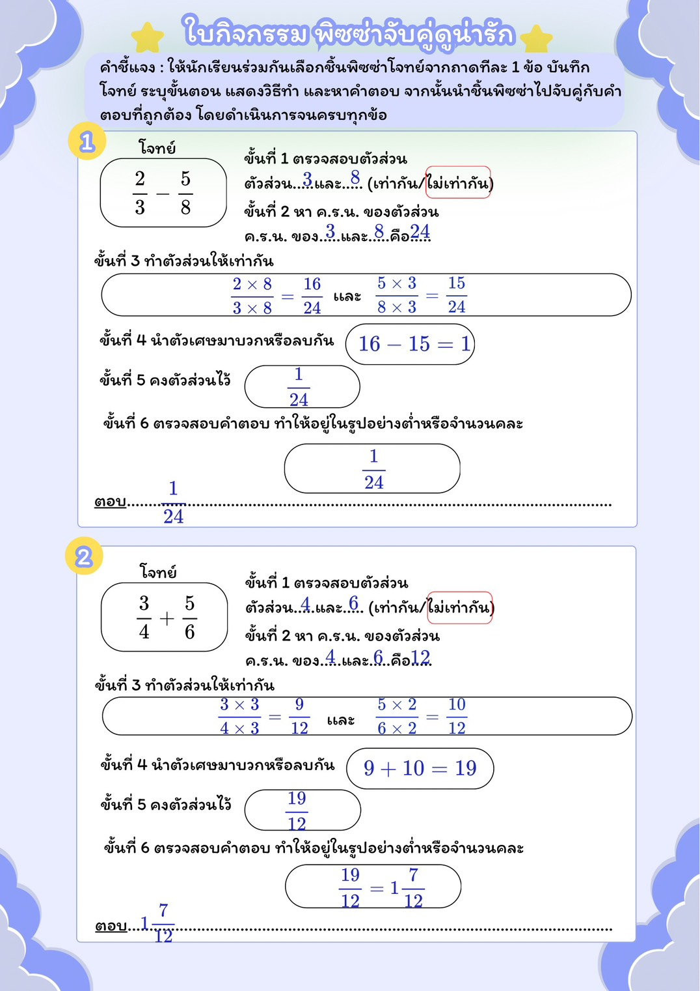

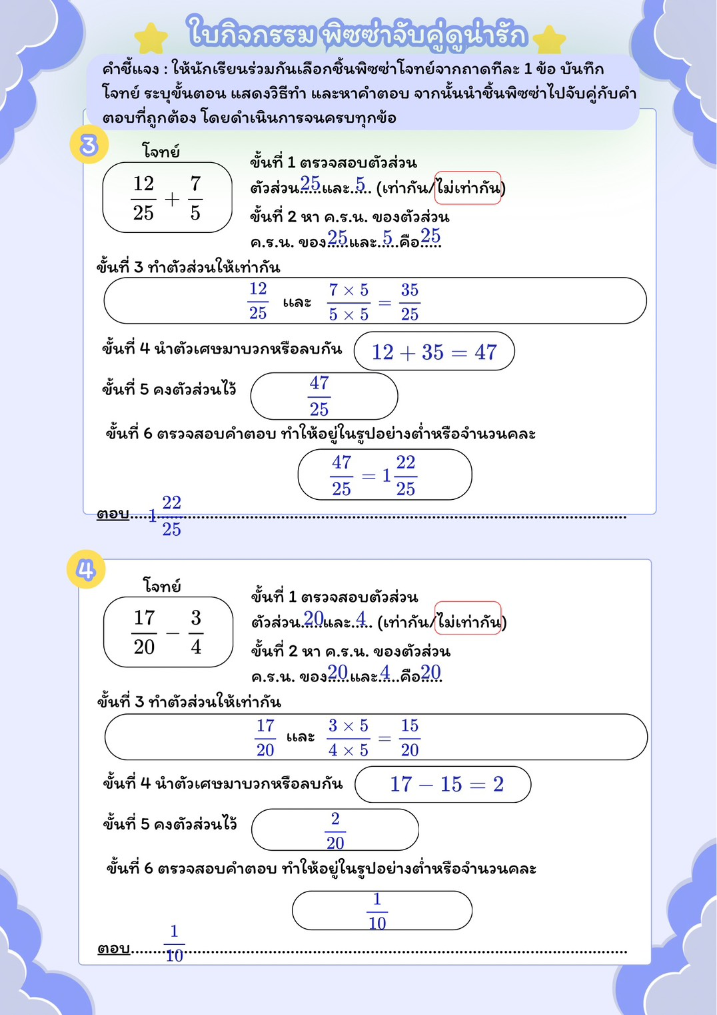

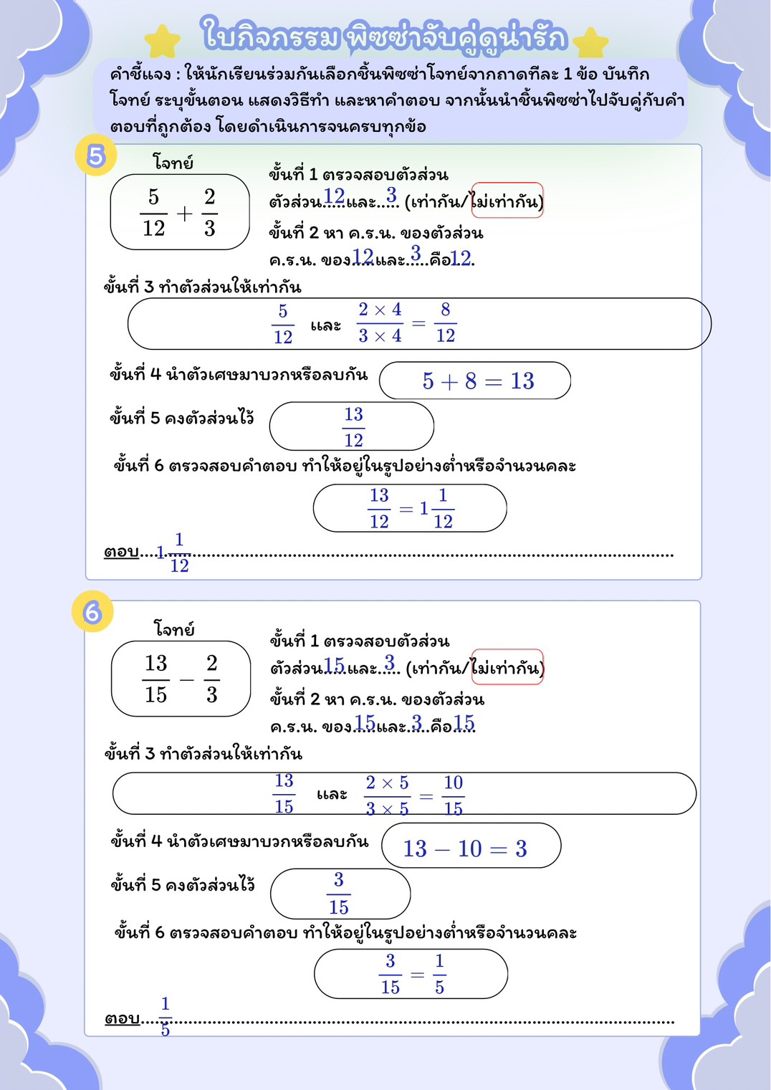

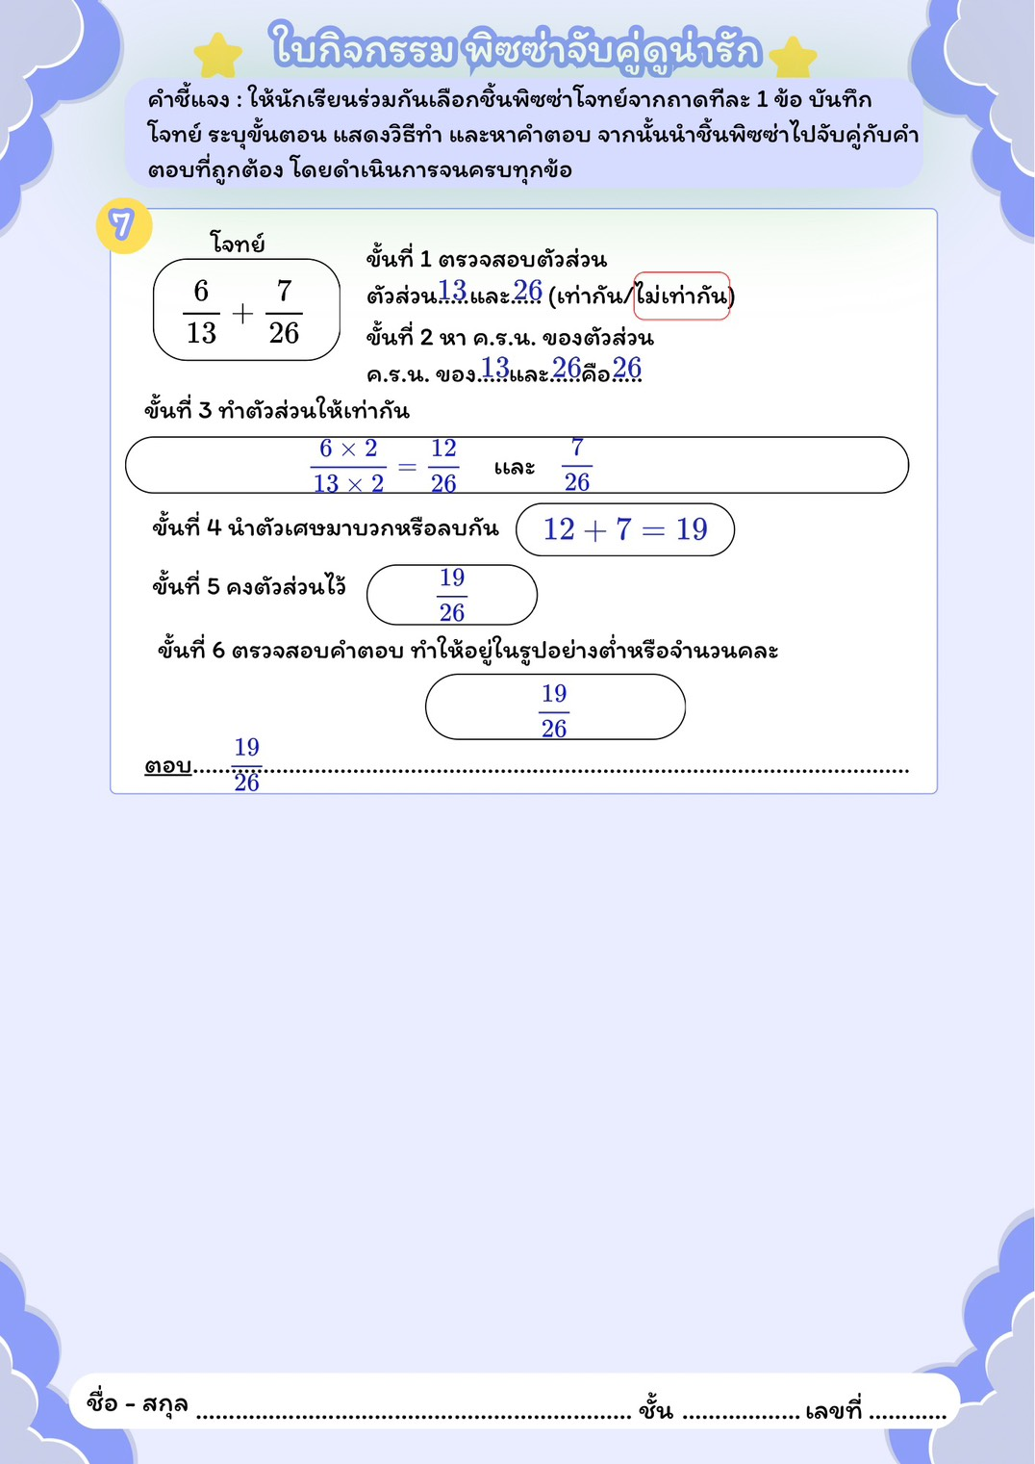

แบบฝึกหัด เรื่อง การบวกและการลบเศษส่วนที่มีตัวส่วนไม่เท่ากัน
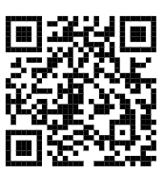

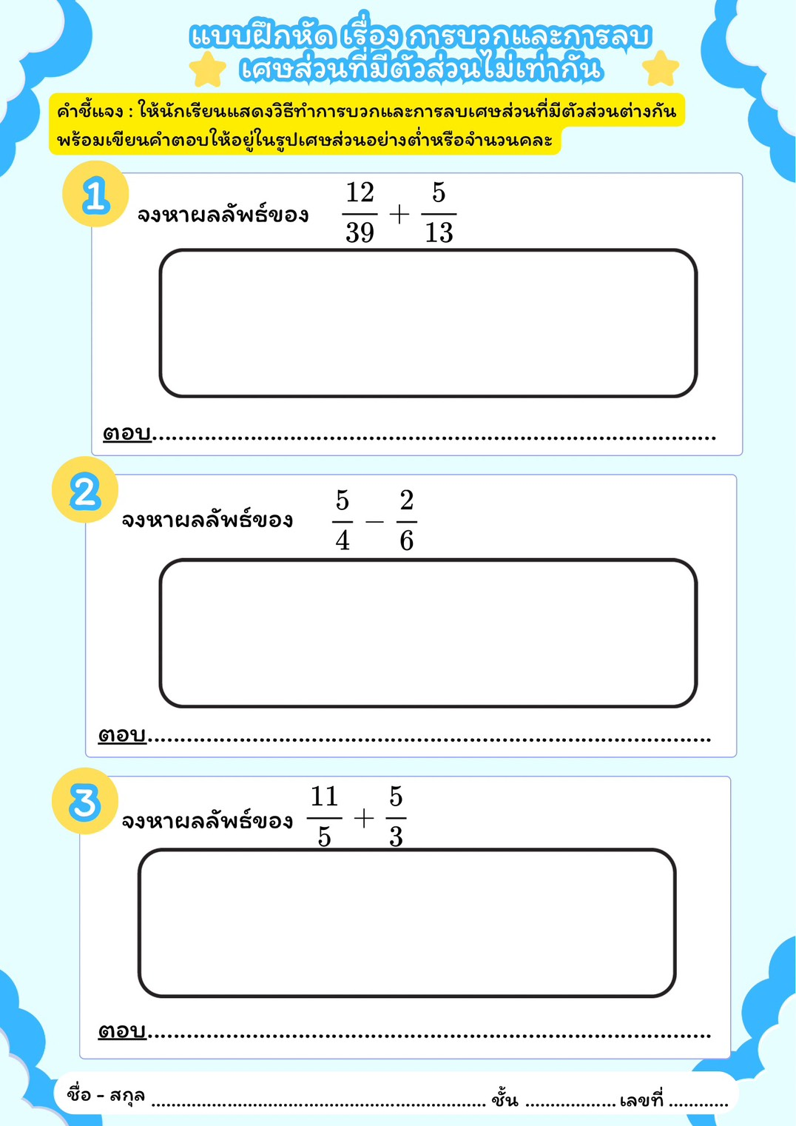
https://canva.link/gp5cvzz676xy5hh
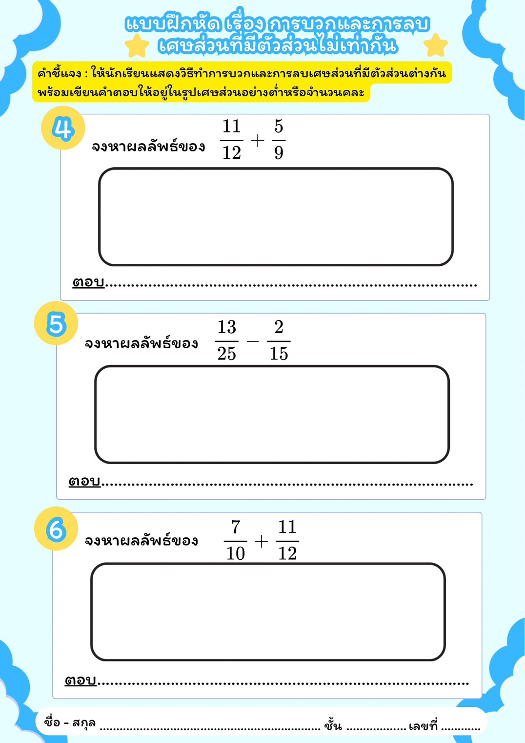

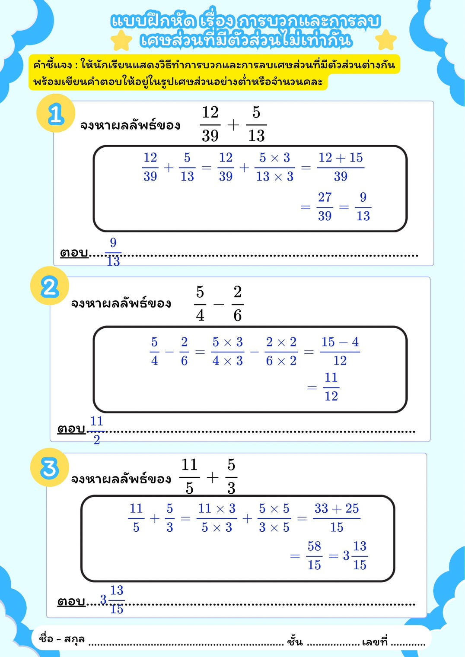

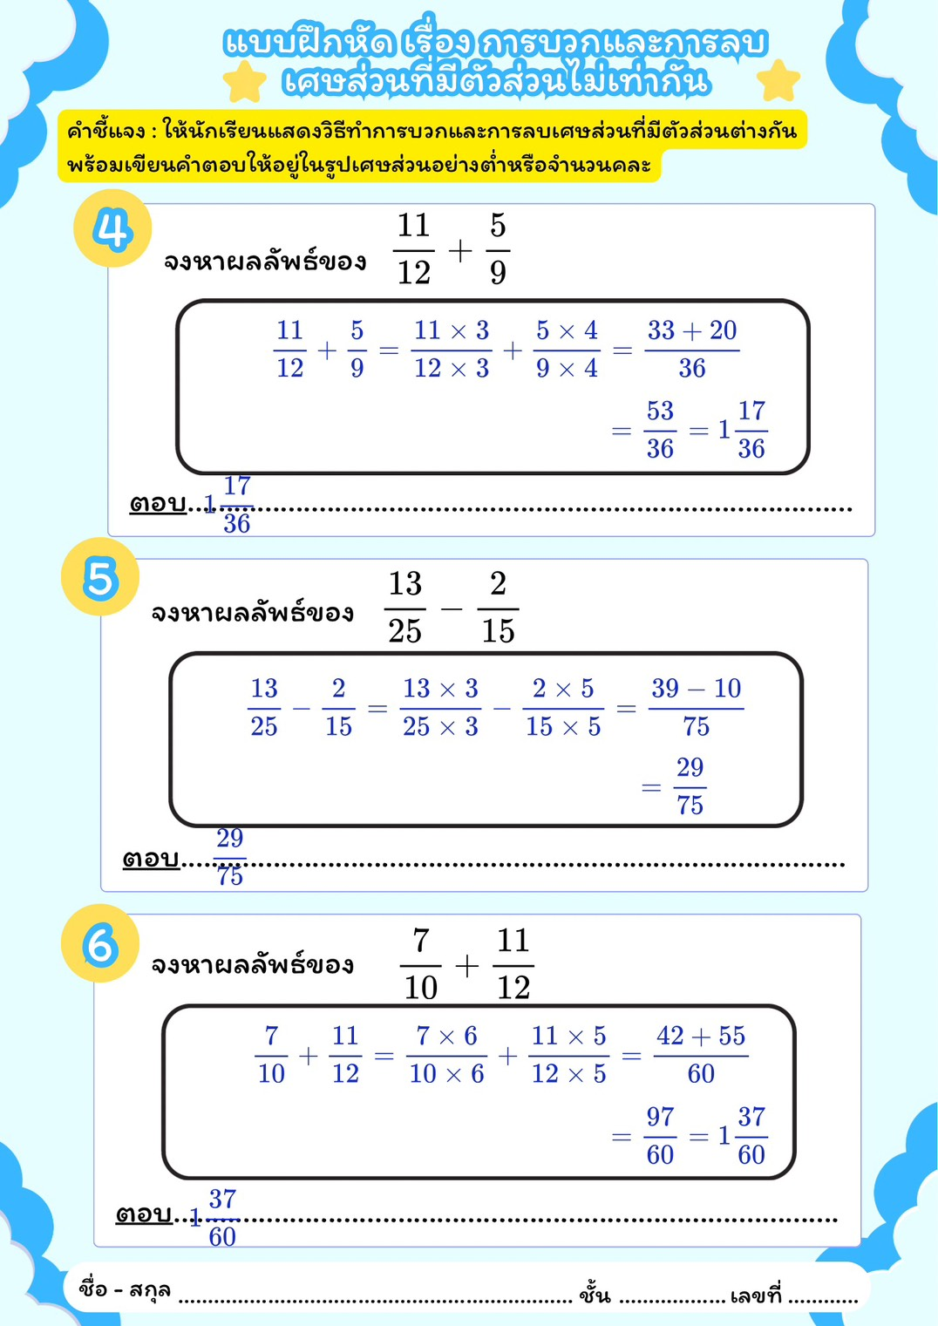

แบบบันทึกคะแนน ใบกิจกรรม พิซซ่าจับคู่ดูน่ารัก
คำชี้แจง: ให้ครูผู้สอนประเมินโดยเติมคะแนนที่นักเรียนทำได้ลงในตารางแล้วประเมินโดยทำเครื่องหมาย ✓ ลงในตารางผลการประเมินให้ตรงตามความเป็นจริงตามเกณฑ์ประเมินที่กำหนด
เลขที่ | ชื่อ-สกุล | คะแนน  (56 คะแนน) | ร้อยละ | ผลการประเมิน |  | หมายเหตุ
 |  |  |  | ผ่าน | ไม่ผ่าน | หมายเหตุ

หมายเหตุ ได้คะแนนร้อยละ 70 ขึ้นไป ถือว่าผ่านเกณฑ์
เกณฑ์การให้คะแนน ใบกิจกรรม พิซซ่าจับคู่ดูน่ารัก
ข้อที่ | รายการประเมิน | คะแนน | หมายเหตุ
1 – 7 | 1) เขียนโจทย์หรือประโยคสัญลักษณ์ได้ถูกต้อง | 1 | ข้อละ 8 คะแนน
1 – 7 | 2) ตรวจสอบตัวส่วนของเศษส่วนได้ถูกต้อง | 1 | ข้อละ 8 คะแนน
1 – 7 | 3) หา ค.ร.น. ของตัวส่วนได้ถูกต้อง | 1 | ข้อละ 8 คะแนน
1 – 7 | 4) ทำตัวส่วนให้เท่ากันได้ถูกต้อง | 1 | ข้อละ 8 คะแนน
1 – 7 | 5) บวกหรือลบตัวเศษได้ถูกต้อง | 1 | ข้อละ 8 คะแนน
1 – 7 | 6) คงตัวส่วนไว้ได้ถูกต้อง | 1 | ข้อละ 8 คะแนน
1 – 7 | 7) ตรวจสอบและเขียนคำตอบให้อยู่ในรูปเศษส่วนอย่างต่ำหรือจำนวนคละได้ถูกต้อง | 1 | ข้อละ 8 คะแนน
1 – 7 | 8) เขียนคำตอบสุดท้ายได้ถูกต้อง | 1 | ข้อละ 8 คะแนน

แบบบันทึกคะแนน แบบฝึกหัด เรื่อง การบวกและการลบเศษส่วนที่มีตัวส่วนไม่เท่ากัน
คำชี้แจง: ให้ครูผู้สอนประเมินโดยเติมคะแนนที่นักเรียนทำได้ลงในตารางแล้วประเมินโดยทำเครื่องหมาย ✓ ลงในตารางผลการประเมินให้ตรงตามความเป็นจริงตามเกณฑ์ประเมินที่กำหนด
เลขที่ | ชื่อ-สกุล | คะแนน  (36 คะแนน) | ร้อยละ | ผลการประเมิน |  | หมายเหตุ
 |  |  |  | ผ่าน | ไม่ผ่าน | หมายเหตุ

หมายเหตุ ได้คะแนนร้อยละ 70 ขึ้นไป ถือว่าผ่านเกณฑ์

เกณฑ์การให้คะแนน แบบฝึกหัด เรื่อง การบวกและการลบเศษส่วนที่มีตัวส่วนไม่เท่ากัน
ข้อที่ | รายการประเมิน | คะแนน | หมายเหตุ
1 - 6 | 1) หา ค.ร.น. ของตัวส่วนได้ถูกต้อง | 1 | ข้อละ 6 คะแนน
1 - 6 | 2) ทำตัวส่วนให้เท่ากันได้ถูกต้อง | 1 | ข้อละ 6 คะแนน
1 - 6 | 3) บวกหรือลบตัวเศษได้ถูกต้อง | 1 | ข้อละ 6 คะแนน
1 - 6 | 4) คงตัวส่วนไว้ได้ถูกต้อง | 1 | ข้อละ 6 คะแนน
1 - 6 | 5) ตรวจสอบและเขียนคำตอบให้อยู่ในรูปเศษส่วนอย่างต่ำหรือจำนวนคละได้ถูกต้อง | 1 | ข้อละ 6 คะแนน
1 - 6 | 6) เขียนคำตอบสุดท้ายได้ถูกต้อง | 1 | ข้อละ 6 คะแนน

แบบประเมินคุณลักษณะอันพึงประสงค์ (A)
คำชี้แจง: ให้ครูผู้สอนประเมินโดยเติมคะแนนที่นักเรียนทำได้ลงในตารางแล้วประเมินโดยทำเครื่องหมาย ✓ ลงในตารางผลการประเมินให้ตรงตามความเป็นจริงตามเกณฑ์ประเมินที่กำหนด
เลขที่ | ชื่อ-สกุล | รายการประเมิน | ระดับคุณภาพ | สรุป |  | หมายเหตุ
เลขที่ | ชื่อ-สกุล | มุ่งมั่นในการทำงาน  ( 3 คะแนน) | ระดับคุณภาพ |  |  | หมายเหตุ

คะแนน | ระดับคุณภาพ
3 | ดีมาก
2 | ดี
1 | พอใช้
0 | ควรปรับปรุง

หมายเหตุ ได้คุณภาพระดับ ดี ขึ้นไป ถือว่าผ่านเกณฑ์
เกณฑ์การให้คะแนนสังเกตพฤติกรรม (รายบุคคล)
มุ่งมั่นในการทำงาน
คะแนน | คุณลักษณะที่ปรากฎให้เห็น
3 | นักเรียนทำงานอย่างตั้งใจและมีความรับผิดชอบต่องานที่ได้รับมอบหมาย ส่งงานตรงเวลาที่กำหนด และทำงานอย่างมีระเบียบเรียบร้อย
2 | นักเรียนทำงานอย่างตั้งใจและมีความรับผิดชอบต่องานที่ได้รับมอบหมาย ส่งงานตรงเวลาที่กำหนด แต่ทำงานไม่มีเรียบร้อย
1 | นักเรียนทำงานอย่างตั้งใจและมีความรับผิดชอบต่องานที่ได้รับมอบหมาย ส่งงานไม่ตรงเวลาที่กำหนด และทำงานไม่มีระเบียบเรียบร้อย
0 | นักเรียนไม่ตั้งใจทำงานและไม่มีความรับผิดชอบต่องานที่ได้รับมอบหมาย ส่งงานไม่ตรงเวลาที่กำหนด และทำงานไม่มีระเบียบเรียบร้อย

แบบประเมินทักษะและกระบวนการทางคณิตศาสตร์
คำชี้แจง: ให้ครูผู้สอนประเมินโดยเติมคะแนนที่นักเรียนทำได้ลงในตารางแล้วประเมินโดยทำเครื่องหมาย ✓ ลงในตารางผลการประเมินให้ตรงตามความเป็นจริงตามเกณฑ์ประเมินที่กำหนด
เลขที่ | ชื่อ-สกุล | รายการประเมิน |  |  |  | ระดับ คุณภาพ | สรุป |  | หมายเหตุ
เลขที่ | ชื่อ-สกุล | การ แก้ปัญหา | การให้เหตุผล | การสื่อสาร และสื่อ ความหมาย | การ เชื่อมโยง | ระดับ คุณภาพ | ผ่าน | ไม่ผ่าน | หมายเหตุ

คะแนน | ระดับคุณภาพ
10 – 12 | ดีมาก
7 – 9 | ดี
4 – 6 | พอใช้
0 – 3 | ควรปรับปรุง

หมายเหตุ ได้คุณภาพระดับ ดี ขึ้นไป ถือว่าผ่านเกณฑ์

เกณฑ์การให้คะแนนทักษะและกระบวนการทางคณิตศาสตร์
รายการประเมิน | คะแนน | พฤติกรรมที่ปรากฏให้เห็น
การแก้ปัญหา | 3
  วิเคราะห์โจทย์ ระบุสิ่งที่โจทย์กำหนดและสิ่งที่โจทย์ต้องการหา วางแผน และดำเนินการแก้ปัญหาได้ถูกต้องครบถ้วน
การแก้ปัญหา | 2 | วิเคราะห์โจทย์และวางแผนแก้ปัญหาได้ถูกต้องเป็นส่วนใหญ่ แต่มีข้อผิดพลาดบางส่วนในการดำเนินการ
การแก้ปัญหา | 1 | วิเคราะห์โจทย์หรือวางแผนแก้ปัญหาได้บางส่วน แต่ยังมีข้อผิดพลาดและดำเนินการแก้ปัญหาได้ไม่ครบถ้วน
การแก้ปัญหา | 0
  ไม่สามารถวิเคราะห์โจทย์ วางแผน หรือดำเนินการแก้ปัญหาได้
 | 3 | อธิบายเหตุผลในการหา ค.ร.น. การทำตัวส่วนให้เท่ากัน และการบวกหรือลบเศษส่วนได้ถูกต้อง ชัดเจน และสมเหตุสมผล
  การให้เหตุผล
 | 2 | อธิบายเหตุผลได้ถูกต้องเป็นส่วนใหญ่ แต่ยังมีข้อผิดพลาดหรือขาดความชัดเจนบางส่วน
 | 1 | อธิบายเหตุผลได้เพียงบางส่วน และมีข้อผิดพลาดหลายประการ
 | 0 | ไม่สามารถอธิบายเหตุผล หรือให้เหตุผลไม่สอดคล้องกับวิธีการทางคณิตศาสตร์
การสื่อสาร  และการสื่อความหมาย | 3 | เขียนประโยคสัญลักษณ์ แสดงวิธีทำ และสื่อความหมายทางคณิตศาสตร์ได้ถูกต้อง ครบถ้วน เป็นลำดับ และเข้าใจง่าย
การสื่อสาร  และการสื่อความหมาย | 2 | เขียนประโยคสัญลักษณ์และแสดงวิธีทำได้ถูกต้องเป็นส่วนใหญ่ แต่มีข้อผิดพลาดบางส่วน
การสื่อสาร  และการสื่อความหมาย | 1 | เขียนประโยคสัญลักษณ์หรือแสดงวิธีทำได้บางส่วน แต่ไม่ครบถ้วนหรือสื่อความหมายได้ไม่ชัดเจน
การสื่อสาร  และการสื่อความหมาย | 0
  ไม่สามารถเขียนประโยคสัญลักษณ์ แสดงวิธีทำ หรือสื่อความหมายทางคณิตศาสตร์ได้
การเชื่อมโยง | 3 | เชื่อมโยงความรู้เรื่องเศษส่วน ตัวส่วนที่เท่ากัน การหา ค.ร.น. และการบวกหรือลบเศษส่วนมาใช้แก้ปัญหาได้ถูกต้องและเหมาะสม
การเชื่อมโยง | 2 | เชื่อมโยงความรู้ที่เกี่ยวข้องมาใช้แก้ปัญหาได้ถูกต้องเป็นส่วนใหญ่ แต่มีข้อผิดพลาดบางส่วน
การเชื่อมโยง | 1
  เชื่อมโยงความรู้ที่เกี่ยวข้องมาใช้ได้บางส่วน แต่ยังมีข้อผิดพลาดและต้องได้รับคำแนะนำ
การเชื่อมโยง | 0 | ไม่สามารถเชื่อมโยงความรู้เดิมที่เกี่ยวข้องมาใช้ในการแก้ปัญหาได้

แบบประเมินทักษะในศตวรรษที่ 21 (3R8C)
คำชี้แจง: ให้ครูผู้สอนประเมินโดยเติมคะแนนที่นักเรียนทำได้ลงในตารางแล้วประเมินโดยทำเครื่องหมาย ✓ ลงในตารางผลการประเมินให้ตรงตามความเป็นจริงตามเกณฑ์ประเมินที่กำหนด
เลขที่ | ชื่อ-สกุล | รายการประเมิน |  |  |  |  | ระดับ คุณภาพ | สรุป |  | หมายเหตุ
เลขที่ | ชื่อ-สกุล | (1) | (2) | (3) | (4) | (5) | ระดับ คุณภาพ | ผ่าน | ไม่ผ่าน | หมายเหตุ

คะแนน | ระดับคุณภาพ
12 – 15 | ดี
8 – 11 | พอใช้
5 – 7 | ควรปรับปรุง

หมายเหตุ ได้คุณภาพระดับ ดี ขึ้นไป ถือว่าผ่านเกณฑ์

เกณฑ์การให้คะแนนทักษะในศตวรรษที่ 21 (3R8C)
รายการประเมิน | 3 ดี | 2 พอใช้ | 1 ควรปรับปรุง
(1) การคิดอย่างมีวิจารณญาณและการแก้ปัญหา | วิเคราะห์โจทย์ วางแผน และแสดงวิธีทำการบวกหรือลบเศษส่วนได้ถูกต้อง พร้อมตรวจสอบคำตอบ | วิเคราะห์โจทย์และแสดงวิธีทำได้เป็นส่วนใหญ่ แต่ยังมีข้อผิดพลาดบางส่วน | วิเคราะห์โจทย์และแสดงวิธีทำได้ไม่ถูกต้อง หรือไม่สามารถดำเนินการแก้ปัญหาได้
(2) การทำงานเป็นทีมและภาวะผู้นำ | ร่วมมือกับสมาชิก แบ่งหน้าที่ รับฟังความคิดเห็น และช่วยเหลือสมาชิกอย่างเหมาะสม | ร่วมกิจกรรมและทำงานร่วมกับสมาชิกได้ แต่มีส่วนร่วมไม่สม่ำเสมอ | ไม่ค่อยมีส่วนร่วมในการทำงาน หรือไม่สามารถทำงานร่วมกับสมาชิกได้
(3) การสื่อสารสารสนเทศ | อธิบายวิธีทำและสื่อสารแนวคิดทางคณิตศาสตร์ได้ชัดเจน ใช้ข้อมูลจากสื่อได้ถูกต้อง | อธิบายวิธีทำและสื่อสารแนวคิดได้ แต่ยังไม่ชัดเจนบางส่วน | อธิบายวิธีทำหรือสื่อสารแนวคิดได้ไม่ชัดเจน และใช้ข้อมูลจากสื่อไม่ถูกต้อง
(4) ทักษะอาชีพ และทักษะการ เรียนรู้ | ตั้งใจเรียน รับผิดชอบงาน วางแผนการทำงาน และนำความรู้ไปใช้แก้โจทย์ใหม่ได้ | ตั้งใจเรียนและรับผิดชอบงาน แต่ยังต้องได้รับคำแนะนำบางส่วน | ขาดความรับผิดชอบ ไม่ตั้งใจเรียน หรือไม่สามารถนำความรู้ไปใช้ได้
(5) คุณธรรม เมตตา กรุณา ระเบียบวินัย | มีวินัย ปฏิบัติตามกติกา มีน้ำใจ ช่วยเหลือและเคารพความคิดเห็นของผู้อื่น | ปฏิบัติตามกติกาและทำงานร่วมกับผู้อื่นได้เป็นส่วนใหญ่ | ไม่ปฏิบัติตามกติกา ขาดความร่วมมือ หรือรบกวนการทำงานของผู้อื่น

